

Medieninformation

Simone Kopmajer & Band
„New Year’s Eve in Vienna“

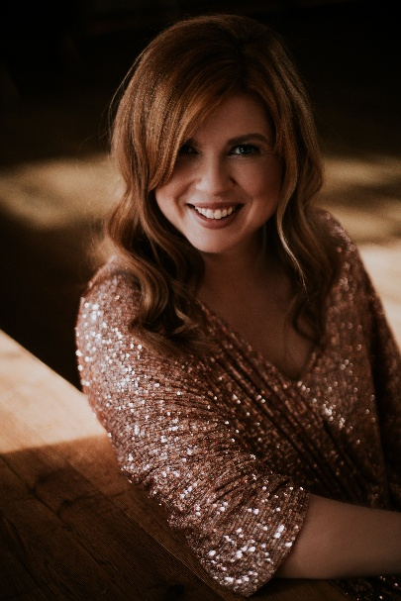
Simone Kopmajer ist Österreichs international erfolgreichste Jazz-Sängerin der Gegenwart. Mit ihrer Band entführt sie uns an Silvester in ihre verspielte musikalische Welt. Freuen Sie sich am Ende eines Jahres mit Simone Kopmajer - „The Austrian Lady of Jazz“ wie ihr Bühnenpartner und Musiker-Kollege Viktor Gernot sie gerne nennt - auf einen leichten und bes(ch)wingten Jahresausklang: Die gebürtige Steirerin verwöhnt ihr Publikum ebenso ausdrucksstark wie einfühlsam mit speziell für diesen Abend ausgewählten Arrangements und wird dabei ihr Publikum spüren lassen, dass Jazzmusik mehr als nur ein Musikstil ist. „Was wir spielen, das ist das Leben“, bekannte einst bereits Louis Armstrong. Und der musste es wissen. Das Silvester-Programm „New Year’s Eve in Vienna“ ist ein melodiöser Genuss der Sonderklasse, bei dem Simone Kopmajer in Begleitung ihrer Live-Band zeigen wird, was sie in Österreich - und weit über unsere Landesgrenzen hinaus - zur international gefragten Sängerin macht. So ist „Hope“, ihr aktuelles Album, nominiert für den „Austria Amadeus Award“ in der Kategorie „Jazz / World / Blues“ und eroberte erst kürzlich Platz 1 der Jazz-Charts in Japan.

Simone Kopmajer – Vocals
Paul Urbanek – Piano
Karl Sayer – Bass
Reinhardt Winkler – Drums
Thomas Kugi – Sax

Termin: 31.12.2025
Beginn: 19:30 Uhr
Preise: € 72,-/63,-/54,-/45,-*

Kartenvorverkauf: 1040 Wien, Argentinierstraße 37
von Montag bis Samstag von 13.00 bis 18.00 Uhr
Karten Hotline: 01/501 65/13306
www.akzent.at
Pressefotos in 300dpi und –texte für Ihre Ankündigung stehen auf unserer Website www.akzent.at in unserem Pressebereich zur Verfügung.

